Tisková zpráva 14. 3. 2019

TZ – Dopřejte si zdravý start do jara! Připravte si skvělé a zdravé recepty Veselé Veverky

Ne nadarmo přichází na jaře ke slovu očista těla a detox. Lidský organismus je v jarních dnech připravený na čerstvý start a baží po změně. Zahoďte proto těžká a tučná jídla, která nás v zimě hřála, a pusťte se do zdravé a lahodné změny.

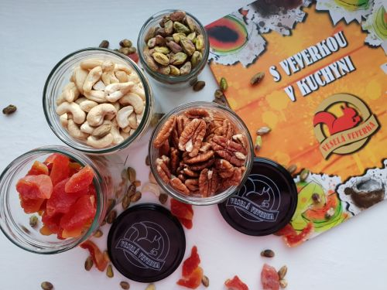
Vydejte se do Veselé Veverky pro nesolené oříšky. Vytvořte si svůj vlastní mix a dopřejte si každý den hrst zdraví. Sáhněte po kešu, které snižují podrážděnost, únavu a cholesterol. Vyberte si lískové oříšky obsahující draslík, vápník, fosfor, hořčík či železo. Dopřejte si makadamové ořechy, které si zamiloval kosmetický průmysl pro jejich schopnost zpomalovat stárnutí pokožky. Nasypte si dýňová semínka, jež pomáhají s hubnutím, odvodňováním, čištěním těla a dodávají organismu aminokyseliny. A nezapomeňte na mandle, které vás zásobí proteiny.

Udělejte ještě jeden krok směrem ke zdraví a připravte si některý ze zdravých receptů z kuchařky Veselé Veverky. Upečte si své vlastní oříškové müsli, pochutnejte si na palačinkách se špenátem, gorgonzolou a piniemi a spláchněte den skvělou ibiškovou limonádou.

Pečené oříškové müsli

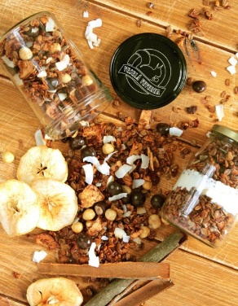
200 g sójových vloček
200 g žitných vloček
4–6 lžic medu
4 lžíce kokosového oleje
2 vrchovaté lžičky skořice
100 g blanšírovaných lískových jader (seženete ve Veselé Veverce)
50–100 g sušených jablek (seženete ve Veselé Veverce)
hrst praženého kokosu (seženete ve Veselé Veverce)
150 g lískových jader v hořké čokoládě (seženete ve Veselé Veverce)
Do velké mísy vložte sójové a žitné vločky, blanšírovaná lísková jádra, med, skořici a kokosový olej. Důkladně promíchejte, aby se všechny vločky obalily a lehce slepily. Směs přesypte na plech vyložený pečicím papírem a pečte při teplotě 170 °C asi 10 minut. Poté směs promíchejte a pečte dalších 10 minut. Do směsi zamíchejte sušená jablka a pečte dalších 10 až 15 minut, avšak tentokrát hlídejte, aby se jablka nespálila. Po vyndání z trouby je směs lepkavá a moc nekřupe, to se však změní, jakmile müsli zchladne. Pak přidejte pražený kokos a lískové ořechy v hořké čokoládě. Granola je výborná s jogurtem, mlékem, zakysanou smetanou, ale i jen tak na chuť.

Palačinky se špenátem, gorgonzolou a piniemi
Na těsto:
hladká mouka
300 ml mléka
sůl
jedlá soda
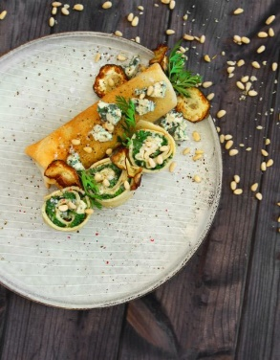
1 vejce
Na náplň:
čerstvý špenát
gorgonzola
piniové oříšky (seženete ve Veselé Veverce)
česnek
cibule
máslo
smetana
cuketa
sůl
pepř
Nejprve si připravte těsto na palačinky. Do mísy s kulatým dnem dejte 1 vejce a cca 300 ml mléka. Přidejte špetku soli, sody a postupně přidávejte mouku a ručně zašlehávejte. Těsto by mělo mít konzistenci hustší smetany. Nechte jej v lednici alespoň půl hodinky odpočívat a poté osmažte podle běžného postupu. Mezitím si nachystejte náplň. Cibuli nakrájejte najemno a nechte zesklovatět na másle. Orestujte česnek a přidejte listy špenátu. Připravte si větší množství špenátu, protože při prohřívání mnohonásobně zmenší objem. Nakonec přilijte trochu smetany, přidejte sůl a čerstvě mletý pepř. Gorgonzolu rozdrobte do usmažených palačinek a naplňte je směsí. Přidejte piniové oříšky a ozdobte cuketovými chipsy. Ty si jednoduše nachystáte tak, že vypocené tenké plátky cukety opečete na oleji dokřupava. Pokud je na vás gorgonzola příliš silná, můžete ji nahradit nivou nebo kozím sýrem.
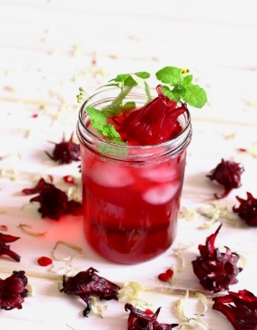
Ibišková limonáda
V ibiškové limonádě se snoubí sladká a kyselá chuť a nejlépe chutná vychlazená a podávaná s ledem a mátou. Jak na ni? Do hrnce dejte 150 g ibiškových květů od Veselé Veverky, 20 listů máty a zalijte 1,5 l horké vody. Nechte směs vychladnout a vyndejte květy, které však nevyhazujte. Jsou totiž pořád plné chuti a vitamínů a dobře vypadají, takže s nimi můžete ozdobit skleničku a limonádu jimi na závěr zajíst.

Kontakty:
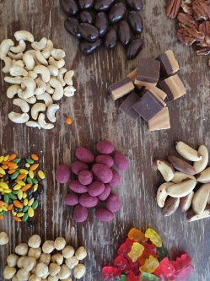
Veselá Veverka
web & e-shop: www.vesela-veverka.cz
Facebook: Veselá Veverka

Mediální servis:
cammino…
Dagmar Kutilová
EMAIL: kutilova@cammino.cz
GSM: +420 606 687 506
www.cammino.cz

